Государственное автономное учреждение дополнительного образования Иркутской области «Центр развития дополнительного образования детей»
РЕКОМЕНДОВАНА:  решением экспертного совета  ГАУ ДО ИО «Центр развития дополнительного образования детей», протокол №________  от «___»______________2024г.  «СОГЛАСОВАНО»  Заместитель директора  (А.Л. Мартусов) | УТВЕРЖДЕНА:  приказом ГАУ ДО ИО «Центр развития дополнительного образования детей» №____  от ________________2024г.

Дополнительная общеразвивающая программа
«Кванториум Сибирь. IT-квантум. Вводный модуль»

Адресат программы: 10-17 лет
Срок реализации: 9 месяцев
Направленность: техническая
Форма обучения: очная
Разработчик программы:
Сенотова Светлана Анатольевна,
педагог дополнительного образования

г. Иркутск 2024 г.

1. Пояснительная записка
Направленность программы – техническая.
Значимость и педагогическая целесообразность программы. Данная программа знакомит обучающихся с миром компьютерных технологий, позволяет применять полученные знания на практике, помогает в реализации собственного личного потенциала. Люди самых разнообразных профессий применяют компьютер в своей работе. Программа предполагает освоение компьютера не только как электронно-вычислительной машины, но и как средства творческого самовыражения. Освоив программу, обучающиеся смогут быстро и без ошибок работать на клавиатуре компьютера, писать небольшие программы с использованием модуля Turtle (черепашья графика), работать с офисными приложениями: Word, Excel, Access, Power Point.
Отличительные особенности программы. В рамках данной программы осуществляется организация разноуровневого образовательного процесса, где глубина и сложность одного и того же учебного материала различна и зависит от способностей и индивидуальных особенностей личности каждого учащегося. Являясь программой уровня «вводный», дает первое представление об алгоритмизации процесса компьютерной машинописи. Использование различных текстов в процессе набора текста, одновременно закрепляет знания буквенной символики и учит осознанному набору текста. Овладев навыками машинописи, обучающиеся знакомятся с символикой языка Python. Следующий этап – это изучение офисных приложений: Word, Excel, Access, Power Point. Все это в своей совокупности создает условия для создания первых проектов.
Содержание программы направлено:
- на формирование умения владеть компьютером, использовать его для оформления результатов своей деятельности и решения практических задач;
- на раскрытие основных возможностей, приемов и методов обработки информации разной структуры с помощью офисных программ;
- на воспитание интереса познания нового, развитие наблюдательности, умения анализировать, строить предположения, рассуждать, доказывать, умения решать учебную задачу творчески.
Механизм и условия реализации программы:
Адресат программы: обучающиеся в возрасте 10-17 лет.
Срок освоения программы: 9 месяцев.
Режим занятий: занятие 1 раз в неделю по 2 часа (с перерывом 10 мин).
Объем программы: программа рассчитана на 72 часа.
Форма обучения: очная.
Уровень программы: стартовый (вводный).
Организационная форма обучения – групповая, в разновозрастных группах.

Цель и задачи программы:

Цель: развитие способностей в области компьютерной машинописи, программирования и информационных технологий, в том числе посредством проектной деятельности.
Задачи:
- Образовательные (предметные):
- сформировать теоретические знания и практические навыки в области компьютерной машинописи;
- получить навыки работы с графическим модулем Turtle (черепашья графика);
- получить навыки работы с текстовым процессором Word;
- получить навыки работы с табличным процессором Excel;
- получить навыки работы с программой подготовки презентаций Power Point;
- получить навыки работы с системой управления базами данных Access;
- получить навыки работы с операционной системой Astra Linux.

2. Метапредметные:
- научить фиксировать результаты деятельности в отчетах по лабораторным работам;
- сформировать умения применять теоретические знания на практике;
- сформировать умение выдвигать гипотезы и планировать вычислительный эксперимент;
- способствовать развитию памяти, внимания, наблюдательности, абстрактного и логического мышления;
- научить эффективно работать в команде;

3. Личностные:
- развивать навыки публичного выступления;
- мотивировать к обучению, саморазвитию и самообразованию;
- способствовать формированию коммуникативных навыков при общении со сверстниками, преподавателями в процессе образовательной, общественной и других видов деятельности.
- повышать умение четко, ясно и грамотно выражать свои мысли в устной и письменной форме.

2. Содержание программы
Учебный план

№  п/п | Название раздела, темы | Количество часов |  |  | Формы аттестации/контроля
№  п/п | Название раздела, темы | Всего | Теория | Практика | Формы аттестации/контроля
1 | Введение в IT. Знакомство группы, инструктаж по технике безопасности и правилам поведения.  Компьютер и его основные устройства. Изучение клавиатуры. | 2 | 2
2 | Понятие об операционной системе Astra Linux. LibreOffice. Текстовые процессоры Writer и Word. | 4 | 1 | 3
3 | Основы компьютерной машинописи. | 16 |  | 16
4 | Python. Графический модуль Turtle. | 6 | 3 | 3
5 | Программа подготовки презентаций Impress и Power Point.  Промежуточная аттестация | 8 |  | 8 | Защита практических работ
6 | Табличные процессоры. Основные понятия | 8 | 2 | 6
7 | Табличные процессоры в приложениях (проекты) | 8 | 2 | 6
8 | Системы управления базами данных. Основные понятия | 8 | 2 | 6
9 | Системы управления базами данных в приложениях (проекты) | 10 | 2 | 8
10 | Итоговая аттестация | 2 | 0 | 2 | Защита проекта
 | Итого | 72 | 14 | 58

Учебно-тематический план
Первый год обучения, возраст обучающихся: 10-17 лет

№ |  | Содержание | Даты проведения | Количество часов |  |  | Примечание
 |  | Содержание | Даты проведения | Теория | Практика | Всего | Примечание
1 |  | Знакомство группы, инструктаж по технике безопасности и правилам поведения.  Теория. Компьютер и его основные устройства. Изучение клавиатуры. | 14.09.24 | 2 |  | 2
2 |  | Теория. Графическая оболочка операционной системы Astra Linux. Работа с объектами операционной системы. Хранение информации на компьютере.  Практика. Файлы и папки.  Форма контроля. Отчет по практической работе. | 21.09.24 | 1 | 1 | 2
3 |  | Практика. Ввод текста. Редактирование и форматирование текста.  Форма контроля. Отчет по практической работе. | 28.09.24 |  | 2 | 2
4 |  | Практика. Основная позиция.  Форма контроля. Отчет по практической работе. | 05.10.24 |  | 2 | 2
5 |  | Практика. Зона указательных пальцев.  Форма контроля. Отчет по практической работе. | 12.10.24 |  | 2 | 2
6 |  | Практика. Зона средних пальцев.  Форма контроля. Отчет по практической работе. | 19.10.24 |  | 2 | 2
7 |  | Практика. Зона безымянных пальцев.  Форма контроля. Отчет по практической работе. | 26.10.24 |  | 2 | 2
8 |  | Практика. Зона мизинцев.  Форма контроля. Отчет по практической работе. | 02.11.24 |  | 2 | 2
9 |  | Практика. Клавиши Enter, Shift, Ctrl, Alt и Caps Lock.  Форма контроля. Отчет по практической работе. | 09.11.24 |  | 2 | 2
10 |  | Практика. Знаки верхнего ряда клавиатуры.  Форма контроля. Отчет по практической работе. | 16.11.24 |  | 2 | 2
11 |  | Практика. Цифры и знаки - = \.  Форма контроля. Отчет по практической работе. | 23.11.24 |  | 2 | 2
12 |  | Теория. Современные языки программирования. Алгоритм. Язык программирования Python.  Практика. Первая программа. Среда разработки IDE.  Форма контроля. Отчет по практической работе. | 30.11.24 | 1 | 1 | 2
13 |  | Теория. Подключение модуля Turtle. Основные команды управления черепашкой.  Практика. Заливка замкнутых многоугольников. Рисование геометрических фигур.  Форма контроля. Отчет по практической работе. | 07.12.24 | 1 | 1 | 2
14 |  | Теория. Изменение внешности черепашки при помощи команды Shape. Управление несколькими черепашками.  Практика. Анимация.  Форма контроля. Отчет по практической работе. | 14.12.24 | 1 | 1 | 2
15 |  | Практика. Запуск программы. Главное окно. Создание новой презентации.  Форма контроля. Отчет по практической работе. | 21.12.24 |  | 2 | 2
16 |  | Промежуточная аттестация. Защита практических работ | 28.12.24 |  | 2 | 2
17 |  | Практика. Просмотр и редактирование данных. Вставка рисунков. Вставка автофигуры.  Форма контроля. Отчет по практической работе. | 11.01.25 |  | 2 | 2
18 |  | Практика. Настройка смены слайдов. Настройка анимации.  Форма контроля. Отчет по практической работе. | 18.01.25 |  | 2 | 2
19 | Теория и практика. Формулы, вычисления, абсолютный и относительный адрес.  Форма контроля. Отчет по практической работе. |  | 25.01.25 | 1 | 1 | 2
20 | Практика Построение, редактирование и форматирование диаграмм.  Форма контроля. Отчет по практической работе. |  | 01.02.25 |  | 2 | 2
21 | Практика Консолидация данных.  Форма контроля. Отчет по практической работе. |  | 08.02.25 |  | 2 | 2
22 | Теория и практика. Подбор параметра. Поиск решения  Форма контроля. Отчет по практической работе. |  | 15.02.25 | 1 | 1 | 2
23 | Теория. Решение нелинейных уравнений. Отделение корней. Уточнение корней.  Практика. Графическое и табличное отделение корней. Уточнение корней методом половинного деления и методом подбора параметра.  Форма контроля. Отчет |  | 22.02.25 –  01.03.25 | 2 | 2 | 4
24 | Практика. Отработка навыков подбора параметра и поиска решения на примере задания «Расчет зарплаты»  Форма контроля. Отчет |  | 03.03.25 –  15.03.25 |  | 4 | 4
25 | Теория. Основные сведения. Информационно-логические модели. СУБД Access. |  | 22.03.25 | 2 |  | 2
26 | Практика. Создание однотабличной базы данных «Группа».  Форма контроля. Отчет по практической работе. |  | 29.03.25 |  | 2 | 2
27 | Практика. Создание многотабличной базы данных «Фирма».  Форма контроля. Отчет по практической работе. |  | 05.04.25 –  12.04.25 |  | 4 | 4
28 | Теория. Создание таблиц, схемы данных, формы, запросов, отчетов.  Практика. База данных «Преподаватели». Создание таблицы, формы, запроса, отчета.  Форма контроля. Отчет |  | 19.04.25 –  26.04.25 | 2 | 2 | 4
29 | Практика. База данных «Ученые».  Создание таблиц, схемы данных, формы, запросов, отчетов.  Форма контроля. Отчет |  | 03.05.25 –  17.05.25 |  | 6 | 6
30 | Итоговая аттестация |  | 24.05.25 |  | 2 | 2
Объем программы |  |  |  | 14 | 58 | 72

Календарный учебный график
Название кружка, объединения: Детский технопарк «Кванториум Сибирь»,
дополнительная общеразвивающая программа «Кванториум Сибирь. IT-квантум. Вводный модуль»
Группы №1, №2

Месяц |  | сентябрь |  |  |  | октябрь |  |  |  | ноябрь |  |  |  |  | декабрь |  |  |  | январь |  |  | февраль |  |  |  | март |  |  |  |  | апрель |  |  |  | май
Недели обучения |  | 1 | 2 | 3 |  | 4 | 5 | 6 | 7 | 8 | 9 | 10 | 11 | 12 | 13 | 14 | 15 | 16 | 17 | 18 | 19 | 20 | 21 | 22 | 23 | 24 | 25 | 26 | 27 | 28 | 29 | 30 | 31 | 32 | 33 | 34 | 35 | 36
Кол-во часов | т | 2 | 1 |  |  |  |  |  |  |  |  |  |  | 1 | 1 | 1 |  |  |  |  | 1 |  |  | 1 | 1 | 1 |  |  | 2 |  |  |  | 1 | 1
Кол-во часов | п |  | 1 | 2 |  | 2 | 2 | 2 | 2 | 2 | 2 | 2 | 2 | 1 | 1 | 1 | 2 | 2 | 2 | 2 | 1 | 2 | 2 | 1 | 1 | 1 | 2 | 2 |  | 2 | 2 | 2 | 1 | 1 | 2 | 2 | 2 | 2
Кол-во часов | инд
Промежу-  точная  аттестация |  |  |  |  |  |  |  |  |  |  |  |  |  |  | Промежуточная аттестация  (практическая работа) |  |  |  |  |  |  |  |  |  |  |  |  |  |  |  |  |  |  |  | Итоговая аттестация  (Защита проекта)
Всего часов |  | 6 |  |  | 8 |  |  |  |  | 10 |  |  |  |  | 8 |  |  |  | 6 |  |  | 8 |  |  |  | 10 |  |  |  |  | 8 |  |  |  | 8
Объем 2024 - 2025 уч. год. |  | 72 учебных часа

Планируемые результаты:
В результате освоения программы обучающиеся должны:

Знать:
- требования безопасности при работе на компьютере;
- основные устройства компьютера;
- структуру файловой системы;
- зону каждого пальца на клавиатуре;
- основные операторы языка программирования Python;
- встроенные функции библиотеки Turtle.

Уметь:
- разбираться в структуре файловой системы;
- форматировать и редактировать текстовую информацию;
- печатать десятью пальцами;
- создавать презентации;
- писать программный код на Python.
- фиксировать результаты деятельности в отчетах;
- применять теоретические знания на практике;
- выдвигать гипотезы и планировать вычислительный эксперимент
- эффективно работать в команде;
- выстраивать коммуникацию при общении со сверстниками, преподавателями в процессе образовательной, общественной и других видов деятельности;
- четко, ясно и грамотно выражать свои мысли в устной и письменной форме.
Владеть:
- навыками десятипальцевого способа печати текста;
- навыками программирования на языке Python;
- навыками работы с текстовым процессором Word;
- навыками работы с табличным процессором Excel;
- навыками работы с программой подготовки презентаций Power Point;
- навыками работы с системой управления базами данных Access;
- навыками работы с операционной системой Astra Linux.
- начальными навыками разработки проектов.
- навыками публичного выступления;

3. Комплекс организационно-педагогических условий
3.1. Условия реализации программы:
Реализация программы осуществляется в специализированном классе с использованием современного оборудования.
Помещение должно быть оснащено в соответствии с техническими нормами безопасности.
Необходимое материально-техническое обеспечение:
п/п | Наименование | Количество
1 | Программное обеспечение: Astra Linux. LibreOffice. Writer. Word. Impress и Power Point. Python. Графический модуль Turtle.
2 | Точка доступа к сети Интернет | 1
3 | Ноутбук/компьютер подключенных к сети Интернет | 14
4 | Интерактивная доска | 1
5 | Флипчат (либо доска магнитно-маркерная) | 1

3.2. Краткое описание диагностических моделей
Оценка приобретенных знаний, умений и навыков, обучающихся осуществляется методом наблюдения за ними и фиксации их умений во время работы в ходе реализации программы. Также оцениваются результаты практических работ и публичных выступлений.

3.3. Формы аттестации
Промежуточная аттестация проводится в формате практической работы.
Итоговая аттестация проводится в виде защиты индивидуальных или групповых проектов. Тему проекта обучающиеся определяют самостоятельно из списка примерных тем или согласно интересам.
Примерные темы проектов:
- Разработка базы данных по индивидуальному проекту.
- Оптимизация и поиск решения.
- Подбор параметра.
- Консолидация данных.
- Анимационная графика.

3.4. Оценочные материалы
Оценочные материалы итоговой аттестации представлены в приложении 2 и 3 .

3.5. Краткое описание методических материалов:
При изучении тем программа предусматривает использование фронтальной, индивидуальной и групповой формы учебной работы обучающихся:
- фронтальная форма – для изучения нового материала, информация подаётся всей группе до 15 человек;
- индивидуальная форма – самостоятельная работа обучающихся, педагог может направлять процесс в нужную сторону;
- групповая форма – помогает педагогу сплотить группу общим делом, способствует качественному выполнению задания, формированию коммуникативных навыков и компетенций (реализация проектной деятельности в малых группах по 3-4 человека).

В процессе реализации программы используются следующие активные и интерактивные методы обучения: презентации; метод проектов; проблемная лекция; мозговой штурм; алгоритмизация технологического процесса.
Для проведения текущего и формирующего оценивания результатов используются такие формы как беседа, практическая работа.
Для поддержания интереса и развития навыков ввода текста в практических работах используются тексты разного жанра: технические, научно-популярные и публицистические тексты. При работе с текстовым редактором, обучаясь машинописи, учащиеся параллельно знакомятся с понятиями и терминологией языка программирования. Все это поможет в дальнейшем осваивать техническую область знаний в направлении IT более успешно.

Список литературы
      - Березина Н.М. Экспресс-курс машинописи на компьютере. – СПб.: Питер, 2009. – 144 с.
      - Python для детей. Самоучитель по программированию / Джейсон Бриггс; пер. с англ. Станислава Ломакина; [науч. ред. Д. Абрамова]. — М.: Манн, Иванов и Фербер, 2017. — 320 с.
      - Кольцов Д. М. PYTHON. Создаем программы и игры. 3-е издание – Спб.: Наука и Техника, 2022. – 432 с.
      - Хахаев И. А., Кучинский В. Ф. Технологии обработки текстовой информации в LibreOffice. – СПб: Университет ИТМО, 2016. – 143 с.

Приложение № 1
Утверждено
Приказом по ГАУ ДО ИО «Центр развития
дополнительного образования детей»
№______ от «____»_______ 2024г.

Рабочая программа воспитания
Воспитание как педагогический процесс является составной частью обучения и социализации обучающихся, в том числе и их интеграции в профессиональные сообщества инженерной и научной деятельности, волонтерского движения.
Организационные формы календарного плана воспитательной работы структурного подразделения детский технопарк «Кванториум Сибирь» определены с учетом возрастной специфики обучающихся, особенностей социокультурного пространства города и региона, а также обусловлены особенностями постиндустриального общества, где информация – как главный его компонент передается, обрабатывается и транслируется посредством интернета и социальных сетей.
Учет специфики возрастных особенностей участников педагогического процесса, в том числе учет принципа модальности в восприятии позволяет использовать ресурсы фото/видео фактов, художественных фильмов, мультфильмов, а также ресурсы, стимулирующие к продуктивному техническому творчеству как в отсроченной перспективе (проектирование деятельностного опыта) с презентацией результатов (выставки, конференции, конкурсы), так в режиме реального времени (мастер-классы).
Популяризация науки как одно из тематических направлений в организации дополнительного образования встроено в содержание учебно-тематических планов дополнительных общеразвивающих программ и воспитательных мероприятий.
Популяризация научных знаний подразумевает:
- содействие повышению привлекательности науки, стимулирование и поддержка детско-взрослого научно-технического творчества;
- создание условий для получения детьми достоверной информации о передовых достижениях и открытиях мировой и отечественной науки, повышения заинтересованности подрастающего поколения, поддержку научно-технического творчества детей.
Программа воспитания составлена с учетом стратегии развития воспитания в Российской Федерации до 2025 года.
Тематика и приоритет в расстановке пропорционального соотношения направленностей воспитательных мероприятий обусловлена темой текущего года, объявляемого государством.
Календарный план воспитательной работы составлен с учетом Положения по ДОП ГАУ ДО ИО «Центр развития образования дополнительного образования детей» и содержит следующие направления воспитательной работы: гражданско-патриотическое, экологическое, научно-исследовательское, волонтерское.
Цель воспитательной работы: создание условий для достижения обучающимися необходимого для жизни в обществе деятельностного опыта в познании обустройства окружающего мира, его технической и научной организации; формирование у обучающихся активной гражданской позиции, направленной на сохранение социокультурного наследия государства и региона.
Основные задачи:
- развивать общую культуру обучающихся через социально значимые мероприятия объединения;
- формировать экологическую культуру и бережное отношение к окружающей среде;
- формировать у обучающихся гражданско-патриотическое сознание;
- выявлять и развивать творческие способности обучающихся, путем создания творческой атмосферы через организацию и участие в мероприятиях разного уровня, совместной творческой деятельности педагогов, обучающихся и родителей;
- создавать условия, направленные на формирование нравственной культуры, расширение кругозора, интеллектуальное развитие, на улучшение усвоения учебного материала;
- пропаганда здорового образа жизни, профилактика правонарушений, социально-опасных явлений;
- создавать условия для активного и полезного взаимодействия детского технопарка «Кванториум Сибирь» ГАУ ДО ИО «Центр развития дополнительного образования детей» и семьи по вопросам воспитания обучающихся.
Процесс воспитания – длительный и не всегда ярко отражающий результативность, но тем не менее по результату реализации календарного плана воспитательных мероприятий обучающиеся могут достичь следующих планируемых результатов по результатам участия в воспитательных мероприятиях: мастер-классах, встреч, экологических походах и пр:
- получат навыки конструктивного взаимодействия в детско-взрослом сообществе: умение подойти с вопросом, правильно его задать, ответить на вопрос и обосновать свой ответ;
- освоят навыки культуры наблюдения за окружающей природой и способах ее охраны и защиты: фиксация экологических мероприятий и их публикация в социальных сетях; транслирование результатов экологических походов с точки зрения процессного подхода: «куда пошли, зачем пошли, что делали, итог и презентация результатов»;
- смогут рассказать о своей семье, ее увлечениях, о военном прошлом своих предков, научаться составлять презентации о своей семье и своей родословной;
- смогут представить результаты проектной деятельности: рассказать о своем продукте, его составных частях, функциональном назначении и перспективах развития;
- научатся способам самоорганизации и самоконтроля при решении задач по безопасному и ответственному поведению в случае угрозы террористической операции, при проведении учений по эвакуации на случай пожара.
Результативность эффективность реализации программы воспитания отражается в следующих показателях:
- охват воспитательными мероприятиями из числа обучающихся детского технопарка «Кванториум Сибирь» - не менее 60% от общего числа обучающихся детского технопарка;
- количество участников конкурсов, в том числе регионального уровня с достижением призовых мест из числа обучающихся детского технопарка «Кванториум Сибирь» - не менее 10% от общего числа обучающихся по каждому объединению, квантуму.

Календарный план воспитательной работы на 2024-2025 учебный год

N п/п | Название/форма проведения воспитательного мероприятия | Участники | Сроки проведения | Ответственный исполнитель
11 | «Моя безопасность» викторина | Обучающиеся и наставники объединений. | Сентябрь  2024 г. | 1.Красноярова В.Н.  2.Трошкова А.Н.  3.Наставники объединений.
22 | «Встреча с интересным человеком- инспектором направления ПДН, капитаном полиции- Первых А.В.» | Обучающиеся объединений | Сентябрь  2024 г. | 1.Красноярова В.Н.  2.Трошкова А.Н.
33 | «Встреча с интересным человеком-сотрудником МЧС – Рогозиным В.Г.» | Обучающиеся объединений | Сентябрь  2024 г. | 1.Трошкова А.Н.
44 | «Эко-Тусовка» туристический поход на природу | Обучающиеся, родители и наставники объединений. | сентябрь 21, 28  2024 г. | 1.Трошкова А.Н..  2.Наставники объединений.
55 | «Машина Голдберга» командное соревнование, посвященное Дню учителя | Обучающиеся и наставники объединений | Октябрь  2024 г. | 1.Трошкова А.Н.  2.Наставники и дети объединений
66 | «Встреча с интересным человеком-сотрудником ПАО Яковлев, Иркутский авиационный завод, инженером- технологом Каверзиным А.В. | Обучающиеся, родители и наставники объединений. | 18 октября  2024 г. | 1.Трошкова А.Н.  2. Наставники и обучающиеся объединений направления Хайтек и Автоквантум
77 | Инженерные каникулы:  «Вместе, к знаниям!» | Обучающиеся, родители и наставники объединений. | Ноябрь  2024 г. | 1.Трошкова А.Н.  2.Наставники объединений
88 | «День народного единства»/ праздник | Обучающиеся, родители и наставники объединений. | Ноябрь  2024 г. | 1.Трошкова А.Н.  2.Наставники объединений
99 | Региональный конкурс:  «Покормите птиц зимой» | Обучающиеся образовательных учреждений области, технопарка и наставники объединений. | Декабрь  2024 г. | 1.Трошкова А.Н.  2. Духовников О.В.  3. Наставники объединений
110 | Инженерные каникулы: «Pro Новый год» | Обучающиеся образовательных учреждений ,технопарка и наставники объединений | Декабрь  2024 г. | 1.Трошкова А.Н.  2.Наставники объединений
111 | «День волонтера»/встреча обучающихся с Веселковой А.В., представителем волонтерской организации «Неравнодушные сердца» Усольского района | Обучающиеся образовательных учреждений района, технопарка « Кванториум Сибирь» и наставники объединений | Декабрь 2024 -январь  2025 г. | 1.Трошкова А.Н.  2.Наставники объединений.
112 | «Эврика!» /интерактивная онлайн- викторина. | Обучающиеся образовательных учреждений города, района, технопарка  «Кванториум Сибирь» | Январь  2025 г. | 1.Трошкова А.Н.  2.Наставники объединений.
113 | «День науки»/встреча с представителями НО «Карбон» ИРНИТУ Васильевым М.В. и Горшковым А.В. | Обучающиеся, родители и наставники объединений | Февраль  2025 г. | 1.Трошкова А.Н.  2. Наставники объединений.
114 | «На страже страны, в карауле Отечества»/ встреча с интересным человеком- представителем пограничников г. Усолье-Сибирское Сманцером В.Г., посвященное 23 февраля | Обучающиеся, родители и наставники объединений | Февраль  2025 г. | 1Трошкова А.Н.  2. Духовников О.В.  3. Шишмарёва Н.Е.  Наставники объединений.
115 | «Люблю тебя, моё Отечество!»/интерактивная викторина | Обучающиеся, родители и наставники объединений | Февраль  2025 г. | 1.Трошкова А.Н.
116 | «Научно-практическая конференция «Я-исследователь!» /пристендовая защита проектов | Обучающиеся, родители и наставники объединений | Март  2025 г. | 1.Трошкова А.Н.  2.Духовников О.В.  3.Наставники всех объединений.
117 | Инженерные каникулы:  «Под светом звёзд» | Обучающиеся образовательных учреждений, технопарка и наставники объединений. | Март  2025 г. | 1. Трошкова А.Н.  2. Духовников О.В.  3.Наставники объединений.
118 | «Тайны Вселенной»/региональный конкурс технической поделки и графического рисунка | Обучающиеся образовательных учреждений области, технопарка и наставники объединений. | Апрель  2025 г. | 1.Трошкова А.Н..  2.Наставники объединений.
119 | «Эко-Тусовка»/туристический поход на природу | Обучающиеся, родители и наставники объединений. | Май  2025 г. | 2.Трошкова А.Н..  3.Наставники объединений.
220 | «Вечный май»/конкурс патриотической песни между объединениями | Обучающиеся и наставники объединений. | Май  2025 г. | 1.Трошкова А.Н.  2. Шишмарёва Н.Е.  3.Наставники объединений.
221  2 | «Я помню, я горжусь»/фотовыставка бессмертного полка | Обучающиеся, родители и наставники объединений. | Май  2025 г. | 1.Трошкова А.Н.  2. Наставники объединений.
222 | «Никто не забыт, ничто не забыто»/интерактивная он-лайн викторина | Обучающиеся, родители и наставники объединений. | Май  2025 г. | 1.Трошкова А.Н.  2. Наставники объединений.
223 | Инженерные каникулы: «Кванто Лето» | Обучающиеся, родители и наставники объединений. | май-июнь  2025 г. | 1.Трошкова А.Н.  3.Наставники объединений.

Информационные материалы и литература:
Программа составлена на основе следующих нормативных документов и методических рекомендаций:
1. Федеральный Закон от 29.12.2012г. № 273-ФЗ «Об образовании в Российской Федерации» (далее – ФЗ), в соответствии с внесенными изменениями и дополнениями Федерального закона от 19.12.2023 N 618-ФЗ «О внесении изменений в Федеральный закон «Об образовании в Российской Федерации»
2. Федеральный закон РФ от 24.07.1998 № 124-ФЗ «Об основных гарантиях прав ребенка в Российской Федерации»;
3. Стратегия развития воспитания в РФ на период до 2025 года (распоряжение Правительства РФ от 29 мая 2015 г. № 996-р);
4. Постановление Главного государственного санитарного врача РФ от 28.09.2020 N 28 "Об утверждении санитарных правил СП 2.4.3648-20 "Санитарно-эпидемиологические требования к организациям воспитания и обучения, отдыха и оздоровления детей и молодежи";
5. Постановление Главного государственного санитарного врача РФ от 28.01.2021№2«Обутверждении санитарных правил и норм СанПиН1.2.3685-21 «Гигиенические нормативы и требования к обеспечению безопасности и (или) безвредности для человека факторов среды обитания» (рзд.VI. Гигиенические нормативы по устройству, содержанию и режиму работы организаций воспитания и обучения, отдыха и оздоровления детей и молодежи»);
6. Паспорт федерального проекта "Успех каждого ребенка" (утвержден на заседании проектного комитета по национальному проекту "Образование" 07 декабря 2018 г., протокол № 3);
7. Приказ Министерства просвещения Российской Федерации от 27 июля 2022 г. № 629 «Об утверждении Порядка организации и осуществления образовательной деятельности по дополнительным общеобразовательным программам» (далее – Порядок);
8. Приказ Министерства просвещения Российской Федерации от 03.09.2019 № 467 (ред. от 21.04.2023) «Об утверждении Целевой модели развития региональных систем дополнительного образования детей»; Изменения внесены Приказом Минпросвещенния России от 21.04.2023№302.
9. Приказ Министерства образования и науки Российской Федерации от 23.08.2017 г. № 816 «Об утверждении Порядка применения организациями, осуществляющими образовательную деятельность, электронного обучения, дистанционных образовательных технологий при реализации образовательных программ»;
10. Приказ Министерства труда и социальной защиты Российской Федерации от 22.09.2021 № 652н "Об утверждении профессионального стандарта "Педагог дополнительного образования детей и взрослых";
11. Приказ Министерства просвещения Российской Федерации от 13.03.2019 № 114 «Об утверждении показателей, характеризующих общие критерии оценки качества условий осуществления образовательной деятельности организациями, осуществляющими образовательную деятельность по основным общеобразовательным программам, образовательным программам среднего профессионального образования, основным программам профессионального обучения, дополнительным общеобразовательным программам»;
12. Приказ министерства образования и науки Российской Федерации и министерства просвещения Российской Федерации от 5.08.2020 г. № 882/391 «Об организации и осуществлении образовательной деятельности по сетевой форме реализации образовательных программ».
13. - Распоряжение Правительства Российской Федерации от 31 марта 2022 г. N 678-р «Концепция развития дополнительного образования детей до 2030 года»;
14. Распоряжение Правительства Российской Федерации от 15 мая 2023 года № 1230-р «Об утверждении прилагаемых изменений, которые вносятся в распоряжение Правительства Российской Федерации от 31 марта 2022 г. № 678-р (Собрание законодательства Российской Федерации, 2022, № 15, ст. 2534)»
15. Постановление правительства РФ от 26.12.2017 №1642 (ред. От 22.06.2024) «Об утверждении государственной программы Российской Федерации “Развитие образования”». Стратегические приоритеты в сфере реализации государственной программы Российской Федерации «Развитие образования» до 2030 года.
Методические рекомендации:
1. Методические рекомендации по проектированию дополнительных общеразвивающих программ (включая разноуровневые программы) (разработанные Минобрнауки России совместно с ГАОУ ВО «Московский государственный педагогический университет», ФГАУ «Федеральный институт развития образования», АНО ДПО «Открытое образование», 2015 г.) (Письмо Министерства образования и науки РФ от 18.11.2015 № 09-3242);
2. Примерная программа воспитания. Утверждена на заседании Федерального учебно-методического объединения по общему образованию 2.06.2020 г. (http://form.instrao.ru);
3. Методические рекомендации по разработке программ воспитания.

Приложение № 2
Утверждено
Приказом по ГАУ ДО ИО «Центр развития
дополнительного образования детей»
№______ от «____»_______ 2024г.

Оценочные материалы промежуточной аттестации (1 год обучения)

Практическая работа

Круг и точка
import turtle
turtle.title("Turtle Drawing")
circle = turtle.Turtle()
circle.shape("turtle")
circle.pensize(5)
circle.pencolor("cyan")

circle.dot(20)
circle.penup()
circle.goto(0, -100)
circle.pendown()
circle.circle(100)
turtle.exitonclick()

В программе мы:
- изменили заголовок окна функцией title(),
- установили толщину линии – pensize(),
- установили цвет линии – pencolor(),
- Подняли черепашку перед перемещением – penup() и опустили после – pendown().

Приложение № 3
Утверждено
Приказом по ГАУ ДО ИО «Центр развития
дополнительного образования детей»
№______ от «____»_______ 2024г.

Оценочные материалы итоговой аттестации (1 год обучения)
Проект
База данных «Ученые»

- Создайте и заполните три таблицы.
Науки

 | Имя поля | Тип данных
Ключевое | Код науки | Числовой
 | Наука | Текстовый

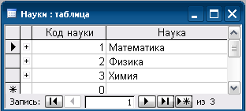

Страны

 | Имя поля | Тип данных
Ключевое | Код страны | Числовой
 | Страна | Текстовый

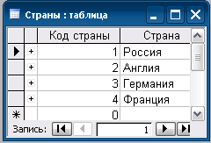

Ученые
 | Имя поля | Тип данных
Ключевое | Код ученого | Числовой
 | Ученый | Текстовый
 | Год рождения | Числовой
 | Код науки | Числовой
 | Код страны | Числовой

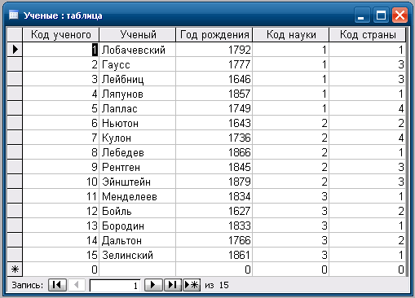

- Создайте схему данных, добавив в нее все созданные таблицы.

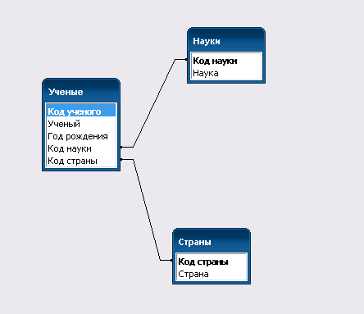
- Для таблицы «Ученые» создайте форму.
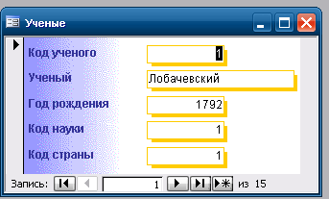
- Создайте запрос «Информация» с помощью Мастера. Включите в него поля: Код ученого, Ученый, Год рождения из таблицы Ученые; Наука из таблицы Науки, Страна из таблицы Страны. 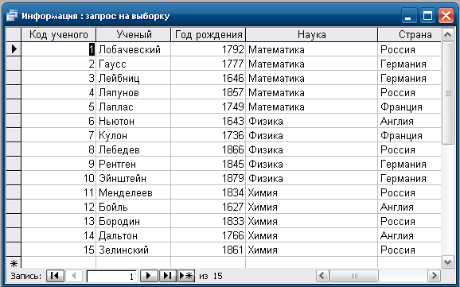

- Создайте запрос «Российские ученые» в режиме Конструктора. Используйте условие для поля Страна: Россия.

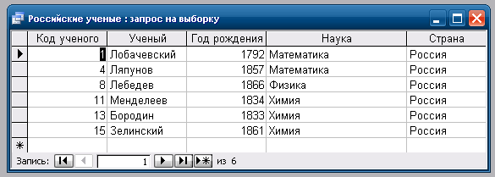
- Создайте запрос «Ученые 19 века» в режиме Конструктора. Используйте условие для поля Год рождения: > 1800 AND <1900

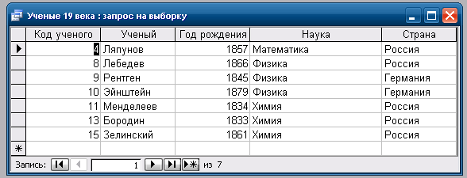

- Создайте отчет «Информация» с помощью Мастера.

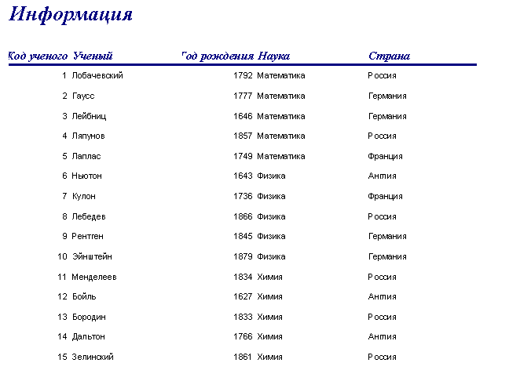

- Создайте отчет «Российские ученые», выполнив сортировку по возрастанию по полю Год рождения.

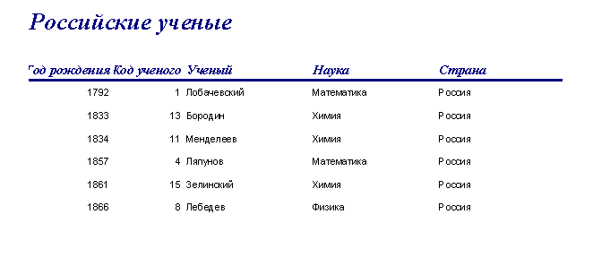
- Создайте отчет «Ученые 19 века», выполнив группировку по полю Страна.
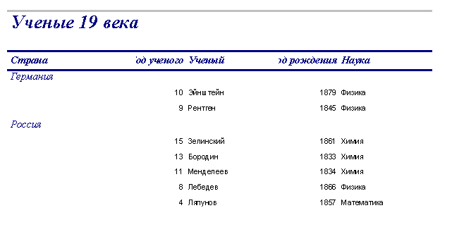

Приложение № 4
Утверждено
Приказом по ГАУ ДО ИО «Центр развития
дополнительного образования детей»
№______ от «____»_______ 2024г.
Протокол результатов аттестации обучающихся
20___ -20___ учебный год
Объединение__________________________________________________________________
Ф.И.О. педагога _________________________________________________________________
Образовательная программа _______________________________________________________
Срок реализации _______
Группа №____________________________
Год обучения____________
Кол-во учащихся в группе __________чел.
Дата проведения_________________________________
Форма проведения_________________________________
Форма оценки результатов: (высокий, средний, низкий)
п/п | Ф. И.О учащихся | Уровень | Результат
ИТОГИ АТТЕСТАЦИИ
Высокий уровень (В) (чел.)
Средний уровень (С) (чел.)
Низкий уровень (Н) (чел)
ВСЕГО чел.
РЕЗУЛЬТАТЫ АТТЕСТАЦИИ
Переведено на следующий год, чел.
Оставлено для продолжения обучения на этом же году (чел.)
Выпущено в связи с окончанием обучения по программе, чел.
ВСЕГО ЧЕЛ.
________________________________________ /________________
Ф. И. О. педагога подпись педагога
Председатель комиссии ________________________ /_____________________/
Ф. И. О подпись
Члены комиссии:
__________________ /______________/
Ф. И. О. подпись
__________________ /______________/
Ф. И. О. подпись
__________________ /______________/
Ф. И. О. подпись

Приложение № 5
Утверждено
Приказом по ГАУ ДО ИО «Центр развития
дополнительного образования детей»
№______ от «____»_______ 2024г.

Критерии оценки результативности промежуточной аттестации
Критерии оценки уровня теоретической подготовки:
Высокий уровень – обучающийся освоил практически весь объем знаний 100 – 80%, предусмотренных программой за конкретный период; специальные термины употребляет осознано и в полном соответствии с их содержанием;
Средний уровень – у обучающегося объём усвоенных знаний составляет 70-50%; сочетает специальную терминологию с бытовой;
Низкий уровень – обучающийся овладел менее чем 50% объема знаний, предусмотренных программой; как правило, избегает употреблять специальные термины.
Критерии оценки уровня практической подготовки:
- Высокий уровень – обучающийся овладел на 100-80% знаний, умений, навыков, предусмотренных программой за конкретный период; работает с оборудованием самостоятельно, не испытывает особых трудностей; выполняет практические задания с элементами творчества.
- Средний уровень – у обучающегося объём знаний, умений, навыков составляет 70-50%; работает с оборудованием с помощью педагога; в основном, выполняет задания на основе образца;
- Низкий уровень - обучающийся овладел менее чем 50% предусмотренных знаний, умений, навыков; учащийся испытывает серьезные затруднения при работе с оборудованием; ребёнок в состоянии выполнять лишь простейшие практические задания педагога.

